LAPORAN RESMI
MODUL VII
DICTIONARY DAN HIMPUNAN (SET)

ALGORITMA PEMROGRAMAN
NAMA : QURROTUN AINI
N.R.P : 250441100073
DOSEN : FITRI DAMAYANTI, S.Kom, M.Kom.
ASISTEN : AINUN SOFIA
TGL PRAKTIKUM : 14 NOVEMBER 2025

Disetujui : 20 NOVEMBER 2025
Asisten

AINUN SOFIA
24.04.411.00044


LABORATORIUM BISNIS INTELIJEN SISTEM
PRODI SISTEM INFORMASI
JURUSAN TEKNIK INFORMATIKA
FAKULTAS TEKNIK
UNIVERSITAS TRUNOJOYO MADURA

PENDAHULUAN

Latar Belakang
Dalam pemrograman Python, struktur data memegang peran penting untuk mengelola, menyimpan, dan memanipulasi informasi secara efisien. Di antara berbagai struktur data yang tersedia, Dictionary dan Himpunan (Set) merupakan dua tipe data yang memiliki karakteristik khas serta kegunaan yang sangat relevan dalam pemrograman modern. Dictionary adalah struktur data yang menyimpan pasangan key–value, di mana setiap key bersifat unique dan immutable. Tipe data ini memungkinkan proses pencarian data menjadi jauh lebih cepat karena akses terhadap data dilakukan berdasarkan key, bukan posisi indeks. Dengan demikian, dictionary sangat cocok digunakan dalam kasus-kasus seperti penyimpanan data terstruktur, pemetaan, konfigurasi, dan pencarian nilai secara efisien. Dalam konteks pemrograman, pemahaman tentang dictionary penting karena banyak digunakan dalam pemrosesan data, API, hingga pembuatan aplikasi berskala besar.
Sementara itu, Himpunan (Set) merupakan struktur data tidak berurutan yang hanya menyimpan elemen unik. Set sangat berguna ketika programmer membutuhkan proses filtering, deduplikasi data, atau operasi himpunan seperti union, intersection, dan difference. Set juga memiliki tingkat efisiensi tinggi dalam pengecekan keanggotaan elemen (membership checking).

Tujuan
- Mampu memahami dan menjelaskan fungsi dari Dictionary
- Mampu memahami dan menjelaskan fungsi dari Himpunan (set)
- Mampu membedakan Dictionary dan Himpunan(set)
- Mampu mengimplementasikan fungsi Dictionary dan Himpunan
dalam pembuatan program

DASAR TEORI

Dasar Teori

Pengertian Dictionary
Dictionary Python berbeda dengan List ataupun Tuple. Karena setiap urutanya berisi key dan value. Setiap key dipisahkan dari value-nya oleh titik dua (:), item dipisahkan oleh koma, dan semuanya tertutup dalam kurung kurawal. Dictionary kosong tanpa barang ditulis hanya dengan dua kurung kurawal, seperti ini {}. Nilai kamus bisa berupa tipe apa pun, namun key harus berupa tipe data yang
tidak berubah seperti string, angka, atau tupel.
- Akses nilai dalam Dictionary Python
Untuk mengakses elemen Dictionary, Anda dapat menggunakan tanda kurung siku yang sudah dikenal bersama dengan key untuk mendapatkan nilainya. Berikut adalah contoh sederhananya:
# Contoh cara membuat dictionary pada python
dict = ('Nama' : 'Zara', 'age': 7, 'Class' : 'First')
print ("dict['Name] : ", dict[Name])
print ("dict['age']: ", dict['Age'])
- Update nilai dalam Dictionary
Python Python dapat memperbarui Dictionary dengan menambahkan entri baru atau pasangan nilai kunci, memodifikasi entri yang ada, atau menghapus entri yang ada seperti ditunjukkan pada contoh sederhana yang diberikan di bawah ini.
# Update dictionary python
dict = ('Nama' : 'Zara', 'age': 7, 'Class' : 'First')
dict = ['Age'] = 7: #Mengubah entri yang sudah ada
dict = ['School'] = "DFS School" #menambah entri baru

print("dict['Age']: ", dict ['Age'])
print("dict['School]: ", dict ['School'])

- Menghapus elemen Dictionary
Anda dapat menghapus elemen Dictionary individual atau menghapus keseluruhan isi Dictionary. Anda juga dapat menghapus seluruh Dictionary dalam satu operasi. Untuk menghapus seluruh Dictionary secara eksplisit cukup gunakan del statement. Berikut adalah contoh sederhananya:
# Contoh cara menghapus dictionary pada python
dict = ('Nama' : 'Zara', 'age': 7, 'Class' : 'First')

del dict['Name'] #hapus entri dgn key 'Name'
dict.clear() #hapus semua entri di dict

print("dict['Age']: ", dict ['Age'])
print("dict['School]: ", dict ['School'])

- Fungsi Build-In pada dictionary
Fungsi Python | Penjelasan
cmp(dict1, dict2 | Membandingkan unsur keduanya
len(dict) | Memberikan panjang total Dictionary. Ini sama dengan jumlah item dalam Dictionary
str(dict) | Menghasilkan representasi string yang dapat dicetak dari Dictionary
type(variable) | Mengembalikan tipe variabel yang lulus. Jika variabel yang dilewatkan adalah Dictionary, maka akan mengembalikan tipe Dictionary.

- Method Build dictionary pada python
Method Python | Penjelasan
dict.clear() | Menghapus semua elemen Dictionary
dict.copy() | Mengembalikan salinan Dictionary
dict.fromkeys() | Buat dictionary baru dengan kunci dari seq dan nilai yang disetel ke nilai
dict.get (key, default=None) | For key, nilai pengembalian atau default jika tombol tidak ada dalam Dictionary
dict.has_key (key) | Mengembalikan true jika key dalam Dictionary, false sebaliknya
dict.items() | mengembalikan daftar dari pasangan tuple Dictionary (key, value)
dict.keys() | Mengembalikan daftar key Dictionary
dict.setdefault(key, default=None) | Mirip dengan get(), tapi akan mengatur dict[key] = default jika kunci belum ada di dict
dict.update(dict2) | Menambahkan pasangan kunci kata kunci dict2 ke dict
dict.values() | Mengembalikan daftar nilai dictionary

Himpunan (Set)
Himpunan (set) hampir sama dengan list dan tuples, namun perbedaannya adalah set bersifat immutable atau tidak bisa di edit isinya. Sama seperti tuples. Untuk pendeklarasiannya, set mengunakan kurung kurawal buka untuk pembukanya dan kurung kurawal tutup untuk menutupnya “{}”. Data di dalamnya dipisahkan oleh tanda koma. Data - data yang ada pada set tidak boleh ada yang sama, hal tersebutlah yang membedakan dari list dan tuples.
- Operasi Himpunan (set)
Set dapat digunakan untuk melaksanakan operasi set matematika seperti persatuan, persimpangan, perbedaan dan perbedaan simetris. Kita bisamelakukan ini dengan operator atau metode.
set1 = set() # deklarasi set kosong
set1.add(1) # menambahkan isi set1

Mari kita simak dua set untuk operasi berikut.
>>>A = {1,2,3,4,5}>>>B = {4,5,6,7,8}

Union dari A dan B adalah seperangkat semua elemen dari kedua perangkat. Persatuan dilakukan dengan menggunakan | operator. Bisa juga dilakukan dengan menggunakan metode union().
Cobalah contoh berikut pada shell Python.
#use union function
>>>A.union(B)
{1, 2, 3, 4, 5, 6, 7, 8}
#use union function on B
>>> B.union(A)
{1, 2, 3, 4, 5, 6, 7, 8}

Persimpangan A dan B adalah seperangkat elemen yang umum di kedua rangkaian. Persimpangan dilakukan dengan menggunakan & operator Bisa juga dilakukan dengan menggunakan metode intersection().
Cobalah contoh berikut pada shell Python.
#use intersection function on A
>>>A.intersection(B)
{4, 5}
#use intersection function on B
>>>B.intersection(A)
{4, 5}
Perbedaan A dan B ( A - B ) adalah himpunan elemen yang hanya ada di A tetapi tidak di B. Demikian pula, B - A adalah himpunan elemen dalam B tetapi tidak di A. Selisih dilakukan dengan menggunakan – operator Bisa juga dilakukan dengan menggunakan metode difference().
Cobalah contoh berikut pada shell Python.
#use difference function on A
>>>A.difference(B)
{1, 2, 3}
#use – operator on B
>>> B – A
{8, 6, 7}
#use difference function on B
>>>B.difference(A)
{8, 6, 7}
Selisih simetris A dan B adalah himpunan elemen di A dan B kecuali yang ada pada keduanya. Perbedaan simetrik dilakukan dengan menggunakan ^ operator. Bisa juga dilakukan dengan menggunakan metode symmetric_difference().
Cobalah contoh berikut pada shell Python.
# use symmetric_difference function on A
>>>Asymmetric_difference (B)
{1, 2, 3, 6, 7, 8}
# use symmetric_difference function on B
>>>B.symmetric_difference(A)
{1, 2, 3, 6, 7, 8}

- Metode Set Python
Ada banyak metode yang telah kita gunakan di atas. Berikut adalah daftar semua metode yang tersedia dengan objek set.
Metode | Deskripsi
add() | Menambahkan elemen ke satu set
clear() | Menghapus semua elemen membentuk satu set
copy() | Mengembalikan salinan dalaml satu set
difference() | Mengembalikan perbedaan dua atau lebih set sebagai satu set baru
Difference_update() | Menghapus semua elemen dari rangkaian yang lain dari himpunan ini
discard() | Menghapus elemen dari himpunan jika itu adalah anggota. (Jangan lakukan apa-apa jika unsurnya tidak diatur)
intersection() | Mengembalikan simpang dua set sebagai satu set baru
intersection_update() | Mengupdate set dengan persimpangan itu sendiri dan yang lainnya
isdisjoint() | Kembali True jika dua set memiliki persimpangan nol
issubset() | Return True jika set lain berisi kumpulan ini
issuperset() | Kembali True jika kumpulan ini berisi kumpulan yang lain
pop() | Menghapus dan kembalikan elemen set yang sewenang-wenang. Angkat KeyError jika himpunan kosong.
remove() | Menghapus elemen dari satu set. Jika elemen bukan anggota, naikkan KeyError
symmetric_difference() | Mengembalikan perbedaan simetris dua set sebagai satu set baru
symmetric_difference_update() | Memperbarui satu set dengan selisih simetrik itu sendiri dan yang lainnya
union() | Mengembalikan serikat set di set baru
update() | Memperbarui satu set dengan penyatuan dirinya dan orang lain.

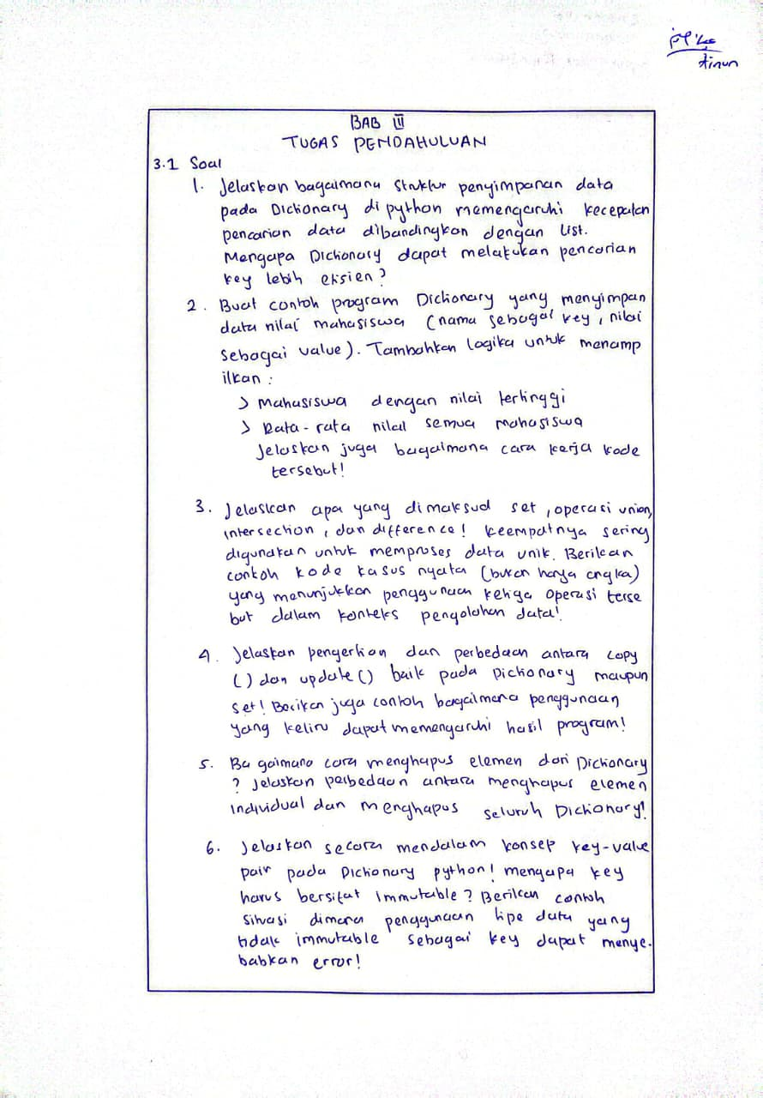
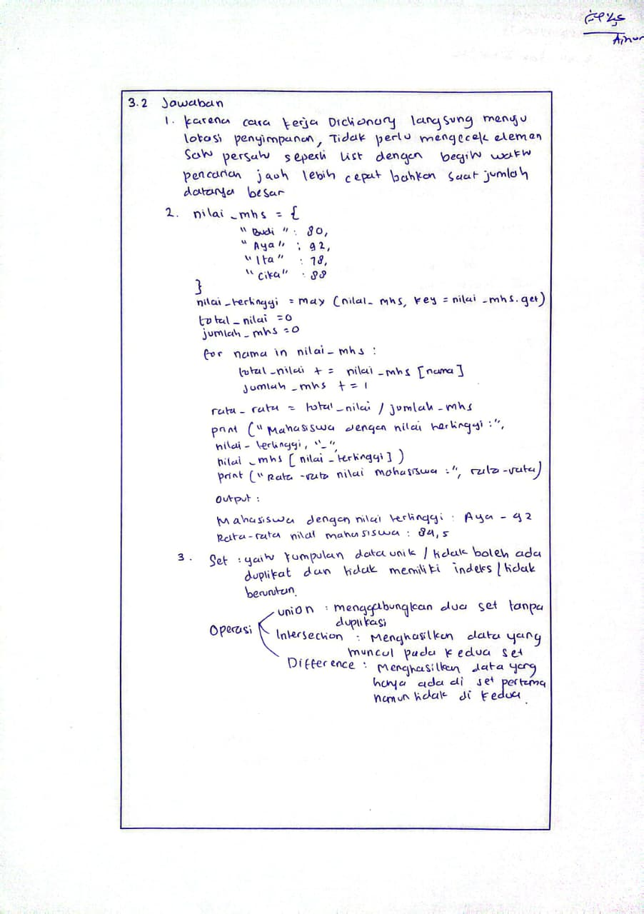
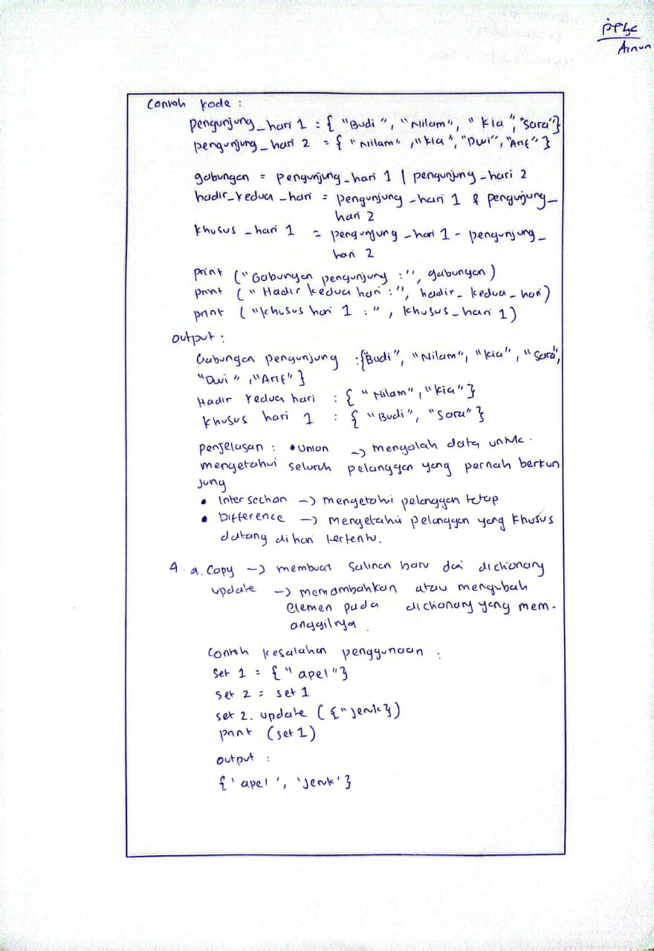
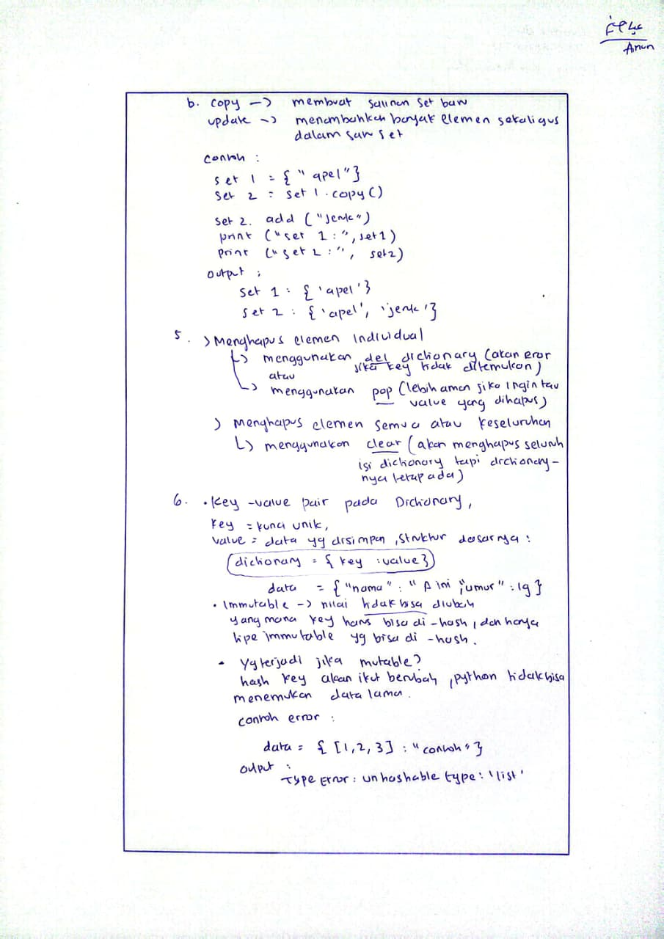

BAB IV

IMPLEMENTASI

Tugas Praktikum

Tugas Praktikum Soal No. 1
Buatlah program contact book dengan fitur CRUD (Create, Read, Update, Delete). Program ini harus menyimpan data kontak dalam sebuah dictionary, di mana setiap kontak memiliki nama sebagai key dan nomor telepon serta email sebagai value dalam bentuk list. Program harus menyediakan menu untuk menampilkan semua kontak, mencari kontak berdasarkan nama, menambahkan kontak baru, memperbarui email kontak, dan menghapus kontak. (Catatan: Pastikan untuk menangani kasus di mana kontak yang dicari tidak ada dalam dictionary.)

Tugas Praktikum Soal No. 2
Buatlah program manajemen inventaris gudang dengan fitur CRUD (Create, Read, Update, Delete). Program ini harus menyimpan data inventaris dalam sebuah dictionary, di mana setiap item memiliki ID sebagai key dan nama barang, harga, serta stok sebagai value dalam bentuk list. Program harus menyediakan menu untuk menampilkan semua barang, mencari barang berdasarkan ID, menambahkan barang baru, memperbarui stok barang, danmenghapus barang. Selain itu, saat mem perbarui stok barang, pastikan stok tidak menjadi negatif. (Catatan: Pastikan untuk menangani kasus di mana barang yang dicari tidak ada dalam dictionary.)

Tugas Praktikum Soal No. 3
Buatlah program validasi kupon diskon untuk sistem kasir. Program ini harus menyimpan data kupon dalam sebuah dictionary, di mana setiap kupon memiliki kode sebagai key dan persentase diskon sebagai value. Program harus menyediakan menu untuk menampilkan semua kupon yang masih tersedia, memproses transaksi dengan memasukkan total belanja dan kode kupon, serta menghitung total yang harus dibayar setelah diskon jika kupon valid. Selain itu, setelah kupon digunakan, kupon tersebut harus dihapus dari dictionary agar tidak bisa dipakai lagi. (Catatan: Pastikan untuk menangani kasus di mana kupon yang dimasukkan tidak valid atau sudah dipakai.)

Source Code

Tugas Praktikum Soal No. 1
contacts = {}

def tampilkan_kontak():
if not contacts:
print("Tidak ada kontak.")
else:
for nama, info in contacts.items():
print(f"Nama: {nama}, No HP: {info[0]}, Email: {info[1]}")

def cari_kontak():
nama = input("Masukkan nama kontak: ")
if nama in contacts:
print(f"Nama: {nama}, No HP: {contacts[nama][0]}, Email: {contacts[nama][1]}")
else:
print("Kontak tidak ditemukan.")

def input_no_hp():
while True:
no_hp = input("Masukkan nomor telepon: ")
if no_hp.isdigit():
return no_hp
else:
print("Nomor telepon harus berupa angka! Coba lagi.\n")

def tambah_kontak():
nama = input("Masukkan nama: ")
no_hp = input_no_hp()
email = input("Masukkan email: ")
contacts[nama] = [no_hp, email]
print("Kontak berhasil ditambahkan.")

def update_email():
nama = input("Masukkan nama kontak: ")
if nama in contacts:
email_baru = input("Masukkan email baru: ")
contacts[nama][1] = email_baru
print("Email berhasil diperbarui.")
else:
print("Kontak tidak ditemukan.")

def hapus_kontak():
nama = input("Masukkan nama kontak yang ingin dihapus: ")
if nama in contacts:
del contacts[nama]
print("Kontak berhasil dihapus.")
else:
print("Kontak tidak ditemukan.")

while True:
print("=== MENU CONTACT BOOK ===")
print("1. Tampilkan semua kontak")
print("2. Cari kontak")
print("3. Tambah kontak")
print("4. Update email kontak")
print("5. Hapus kontak")
print("6. Keluar")

pilih = input("Pilih menu: ")

if pilih == "1":
tampilkan_kontak()
elif pilih == "2":
cari_kontak()
elif pilih == "3":
tambah_kontak()
elif pilih == "4":
update_email()
elif pilih == "5":
hapus_kontak()
elif pilih == "6":
print("Keluar...")
break
else:
print("Pilihan tidak valid.")

Tugas Praktikum Soal No. 2
inventaris = {}

def tampilkan_barang():
if not inventaris:
print("Tidak ada data barang.")
else:
for id_barang, info in inventaris.items():
print(f"ID: {id_barang}, Nama: {info[0]}, Harga: {info[1]}, Stok: {info[2]}")

def cari_barang():
id_barang = input("Masukkan ID barang: ")
if id_barang in inventaris:
print(f"ID: {id_barang}, Nama: {inventaris[id_barang][0]}, Harga: {inventaris[id_barang][1]}, Stok: {inventaris[id_barang][2]}")
else:
print("Barang tidak ditemukan.")

def tambah_barang():
id_barang = input("Masukkan ID barang: ")
nama = input("Masukkan nama barang: ")
harga = int(input("Masukkan harga barang: "))
stok = int(input("Masukkan stok barang: "))
inventaris[id_barang] = [nama, harga, stok]
print("Barang berhasil ditambahkan.")

def update_stok():
id_barang = input("Masukkan ID barang: ")
if id_barang in inventaris:
stok_baru = int(input("Masukkan perubahan stok (+ / -): "))
if inventaris[id_barang][2] + stok_baru < 0:
print("Stok tidak boleh negatif!")
else:
inventaris[id_barang][2] += stok_baru
print("Stok berhasil diperbarui.")
else:
print("Barang tidak ditemukan.")

def hapus_barang():
id_barang = input("Masukkan ID barang: ")
if id_barang in inventaris:
del inventaris[id_barang]
print("Barang berhasil dihapus.")
else:
print("Barang tidak ditemukan.")

while True:
print("=== MENU INVENTARIS GUDANG ===")
print("1. Tampilkan semua barang")
print("2. Cari barang")
print("3. Tambah barang")
print("4. Update stok barang")
print("5. Hapus barang")
print("6. Keluar")

pilih = input("Pilih menu: ")

if pilih == "1":
tampilkan_barang()
elif pilih == "2":
cari_barang()
elif pilih == "3":
tambah_barang()
elif pilih == "4":
update_stok()
elif pilih == "5":
hapus_barang()
elif pilih == "6":
print("Keluar...")
break
else:
print("Pilihan tidak valid.")

Tugas Praktikum Soal No. 3
kupon = {
"DISC10": 10,
"HEMAT20": 20,
"SALE30": 30
}

def tampilkan_kupon():
if not kupon:
print("Tidak ada kupon tersedia.")
else:
for kode, diskon in kupon.items():
print(f"Kode: {kode}, Diskon: {diskon}%")

def proses_transaksi():
while True:
try:
total = float(input("Masukkan total belanja: "))
break
except ValueError:
print("Input harus berupa angka. Silakan coba lagi.")

while True:
kode = input("Masukkan kode kupon: ")
if kode in kupon:
diskon = kupon[kode]
potongan = total * (diskon / 100)
total_bayar = total - potongan

print(f"Diskon {diskon}% diterapkan. Total bayar: {total_bayar}")
del kupon[kode]
print("Kupon telah digunakan dan dihapus.")
break
else:
print("Kupon tidak valid atau sudah digunakan. Silakan coba lagi.")

while True:
print("=== MENU KUPON DISKON ===")
print("1. Tampilkan semua kupon")
print("2. Proses transaksi")
print("3. Keluar")

pilih = input("Pilih menu: ")

if pilih == "1":
tampilkan_kupon()
elif pilih == "2":
proses_transaksi()
elif pilih == "3":
print("Keluar...")
break
else:
print("Pilihan tidak valid.")

Hasil

Tugas Praktikum Soal No. 1
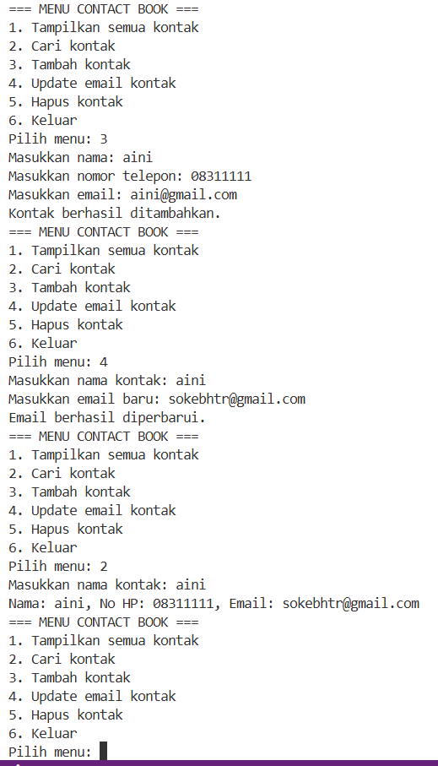

Tugas Praktikum Soal No. 2
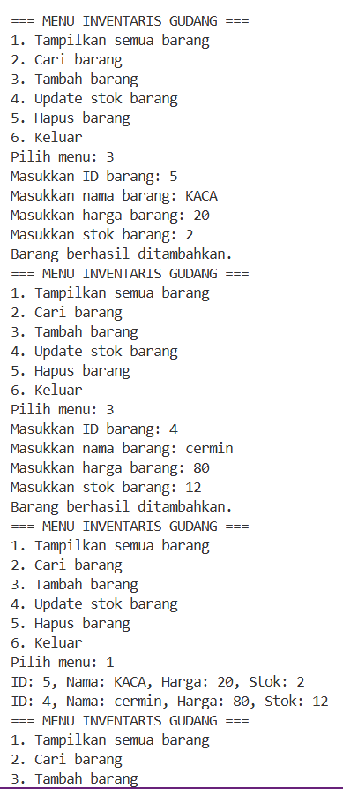

Tugas Praktikum Soal No. 3
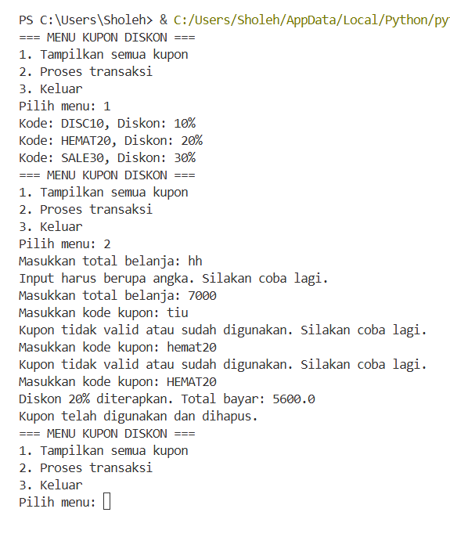

Penjelasan

Tugas Praktikum Soal No. 1
Untuk program contact book dengan fitur CRUD, konsep utamanya adalah menggunakan sebuah dictionary sebagai wadah penyimpanan data. Setiap kontak disimpan dengan nama sebagai key, sedangkan nomor telepon dan email disimpan dalam bentuk list sebagai value. Program ini menyediakan menu interaktif yang memungkinkan pengguna untuk menampilkan semua kontak, mencari kontak berdasarkan nama, menambahkan kontak baru, memperbarui email kontak yang sudah ada, serta menghapus kontak dari dictionary. Dalam implementasinya, program harus mampu menangani kasus ketika pengguna mencari nama yang tidak ada dalam dictionary, sehingga sistem akan memberikan pesan bahwa kontak tersebut tidak ditemukan. Dengan cara ini, data kontak dapat dikelola secara dinamis dan fleksibel sesuai kebutuhan pengguna.

Tugas Praktikum Soal No. 2
Untuk program manajemen inventaris gudang dengan fitur CRUD, pendekatan yang digunakan mirip dengan contact book, tetapi dictionary menyimpan data barang dengan ID sebagai key. Value berupa list yang berisi nama barang, harga, dan stok. Program menyediakan menu untuk menampilkan semua barang yang ada di gudang, mencari barang berdasarkan ID, menambahkan barang baru, memperbarui stok barang, serta menghapus barang dari inventaris. Saat memperbarui stok, program harus memastikan bahwa stok tidak menjadi negatif, sehingga validasi dilakukan sebelum perubahan disimpan. Jika pengguna mencoba mencari ID barang yang tidak ada, sistem akan menampilkan pesan bahwa barang tersebut tidak ditemukan. Dengan demikian, program ini membantu menjaga konsistensi data inventaris gudang dan mencegah kesalahan dalam pengelolaan stok.

Tugas Praktikum Soal No. 3
Sedangkan untuk program validasi kupon diskon pada sistem kasir, dictionary digunakan untuk menyimpan data kupon dengan kode kupon sebagai key dan persentase diskon sebagai value. Program menyediakan menu untuk menampilkan semua kupon yang masih tersedia, memproses transaksi dengan memasukkan total belanja dan kode kupon, serta menghitung total pembayaran setelah diskon diterapkan. Jika kupon valid, maka diskon dihitung berdasarkan persentase yang sesuai, dan kupon tersebut langsung dihapus dari dictionary agar tidak bisa digunakan kembali. Namun, jika kode kupon yang dimasukkan tidak valid atau sudah pernah dipakai, program akan memberikan pesan kesalahan. Dengan mekanisme ini, sistem kasir dapat memastikan bahwa kupon hanya digunakan sekali dan transaksi berjalan sesuai aturan yang berlaku.

BAB V
PENUTUP

Analisa
Hasil praktikum menunjukkan bahwa dictionary dan set memiliki fungsi berbeda namun sama-sama efisien untuk pengolahan data. Dictionary efektif karena menggunakan pasangan key–value sehingga pencarian data menjadi cepat dan terstruktur. Sementara itu, set unggul dalam menyimpan elemen unik serta melakukan operasi himpunan seperti union dan difference. Keduanya membantu mempermudah proses pengelolaan data sesuai kebutuhan program.
Hasil percobaan menunjukkan bahwa pemilihan struktur data yang tepat sangat berpengaruh terhadap performa program. Dictionary lebih unggul dalam pengelolaan data terstruktur dengan pencarian cepat, sementara set lebih efisien untuk operasi matematis dan pengolahan data tanpa duplikasi.

Kesimpulan
Dapat disimpulkan bahwa dictionary cocok digunakan untuk data yang membutuhkan identifikasi unik dan akses cepat, sedangkan set ideal untuk menghilangkan duplikasi dan melakukan operasi himpunan. Pemahaman kedua struktur data ini penting untuk membuat program yang lebih efisien dan mudah dikelola.
- Dictionary efektif untuk menyimpan data berpasangan key–value, sehingga proses pencarian dan pengelolaan data menjadi cepat dan terstruktur.
- Set berguna untuk menyimpan elemen unik dan sangat efisien dalam operasi himpunan maupun menghilangkan duplikasi data.
- Pemilihan struktur data yang tepat (dictionary atau set) dapat meningkatkan efisiensi program dan mempermudah penyelesaian masalah dalam pengolahan data.

